(Firma) |  | BETRIEBSANWEISUNGSENTWURF |  | Nr.:  Stand: 28.07.2026  Unterschrift:
GEFAHRSTOFFBEZEICHNUNG / TÄTIGKEIT / ARBEITSPLATZ
Benzoesäure (BES)
gilt für: (Arbeitsplatz, Tätigkeit, ggf. Betrieb, Gebäude)
 | GEFAHREN FÜR MENSCH UND UMWELT
  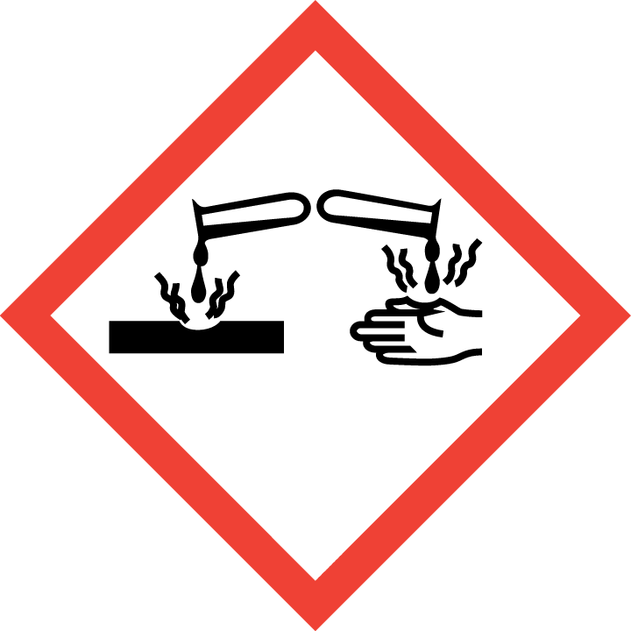  GEFAHR | - Verschlucken kann zu Gesundheitsschäden führen. Hautkontakt kann zu Gesundheitsschäden führen. Einatmen von Benzoesäure über einen längeren Zeitraum kann zu Gesundheitsschäden führen. Verursacht Hautreizungen (H315). Verursacht schwere Augenschäden (H318). Schädigt bei Einatmen die Lunge bei längerer oder wiederholter Exposition (H372). Kann Augen reizen. Kann Magen-Darm-Beschwerden und allergieähnliche Reaktionen verursachen.  - Gefahr durch Ansammlung explosionsfähiger Atmosphäre in Bodennähe bei Erwärmung! Bildung explosionsfähiger Staub-Luft-Gemische möglich. Entzündung von Staub-Luft-Gemischen durch Schweißfunken, Trennschleifer oder Funken an elektrischen Geräten wie Motoren oder Schaltern möglich. Bei Granulaten, Schuppen, Pasten oder in beöltem Zustand bezüglich Staubexplosionsgefahr Herstellerinformationen berücksichtigen. Reagiert mit starken Oxidationsmitteln und starken Reduktionsmitteln unter heftiger Wärmeentwicklung. Reagiert mit starken Laugen unter heftiger Wärmeentwicklung. Reagiert unter heftiger Wärmeentwicklung z.B. mit Nitriten. Bildet mit Metallen gefährliche Gase und Dämpfe, z.B. Wasserstoff. Bildet mit Ammoniak gefährliche Gase und Dämpfe wie z.B. Anilin.  - WGK: 1 (schwach wassergefährdend)
 | SCHUTZMASSNAHMEN UND VERHALTENSREGELN
         | - Bei Stäuben Absaugung einschalten und in ihrem Wirkungsbereich arbeiten. Gebinde nicht offen stehen lassen! Beim Ab- und Umfüllen bzw. beim Mischen Staubentwicklung vermeiden. Reaktionsfähige Stoffe fern halten bzw. nur kontrolliert zugeben. Sackentleergeräte verwenden und entleerte Säcke in Sackverdichtungsanlage geben. Säurebeständige Hilfsgeräte verwenden! Arbeitsgeräte einsetzen, die Hautkontakt verhindern oder verringern.  - Staubablagerung und -aufwirbelung vermeiden! Staubablagerungen sofort entfernen! Die folgenden Maßnahmen treffen nur zu, wenn Staubexplosionsgefahr entstehen kann. Erwärmung vermeiden, sonst Brand- und Explosionsgefahr. Von Zündquellen fern halten (z.B. nicht Rauchen, keine offenen Flammen, Erden)! Feucht reinigen oder saugen (nur mit ex-geschützten Industriestaubsaugern). Nur explosionsgeschützte Geräte verwenden. Nur elektrostatisch ableitfähige Behälter verwenden. Verbindungen zur Erde auch bei Schlauchleitungen und Armaturen nicht unterbrechen. Arbeiten mit Zündgefahr ( z.B. Feuerarbeiten, Heißarbeiten, Schweißen, insbesondere bei Wartung und Reparatur) nur mit schriftlicher Erlaubnis ausführen. Behälter für Putztücher am Arbeitsplatz täglich vor Arbeitsschluss leeren.  - Nicht Essen, Trinken, Rauchen oder Schnupfen. Einatmen von Dämpfen, Aerosolen oder Stäuben vermeiden! Berührung mit Augen, Haut und Kleidung vermeiden! Vor jeder Pause und nach Arbeitsende Hände und andere verschmutzte Körperstellen gründlich reinigen. Nach der Arbeit bzw. vor längeren Pausen Hautpflegemittel verwenden! Produktreste sofort von der Haut entfernen, Haut schonend reinigen und sorgfältig abtrocknen. Keinen Arm- oder Handschmuck tragen. Straßenkleidung getrennt von Arbeitskleidung aufbewahren! Arbeitskleidung nicht ausschütteln oder abblasen! Verschmutzte Arbeitskleidung sofort wechseln. Separate Putzlappen und Reinigungstücher für Haut und Maschinen oder Geräte verwenden.  - Behälter dicht geschlossen an einem kühlen, gut gelüfteten Ort lagern. Lagerbedingungen beachten! Säcke dicht geschlossen lagern; vor Feuchtigkeit und Wasser schützen!  Vorratsmenge am Arbeitsplatz: .......(bitte eintragen oder ganze Zeile löschen)
Augenschutz: Korbbrille!
Handschutz: Handschuhe aus: ... (Bitte wählen Sie aus dem GisChem-Datenblatt oder dem SDB Abschnitt 8 unter Berücksichtigung der Tätigkeit einen geeigneten Schutzhandschuh aus und geben diesen hier an.)
Beim Tragen von Schutzhandschuhen sind Baumwollunterziehhandschuhe empfehlenswert!
In Gummi-Mischereien: Handschuhe aus Nitril- oder Butylkautschuk. Kein Dauerkontakt - anhaftende Pulverreste sofort entfernen. Tragezeiten von Schutzhandschuhen beachten! Bei längerfristigem Tragen von Schutzhandschuhen: spezielle Hautschutzmittel vor der Arbeit verwenden.
Atemschutz: Partikelfilter P_ (weiß).
Körperschutz: Staubdichte Schutzkleidung! Beim Verdünnen oder Abfüllen: Kunststoffschürze! Arbeitskleidung in EX-Bereichen der Zonen 0, 1, 20 oder 21 nicht wechseln, nicht aus- und nicht anziehen. Ableitfähige Schutzschuhe tragen.
 | VERHALTEN IM GEFAHRFALL |  | Feuerwehr 112
- Gefahrenbereich räumen und absperren, Vorgesetzten informieren.
- Bei der Beseitigung von ausgelaufenem/verschüttetem Produkt immer Schutzbrille, Handschuhe sowie bei größeren Mengen Atemschutz tragen. Unter Staubvermeidung aufnehmen und entsorgen!
- Produkt ist brennbar, doch nur kurzes Anbrennen und rasches Auslöschen von selbst. Im Filter von Absauganlagen oder im Gemisch mit unbrennbaren Feststoffen ist jedoch die Ausbreitung eines offenen Brandes möglich. Entstehungsbrand: Tragbaren Feuerlöscher einsetzen. Nicht zu verwenden: Wasser im Vollstrahl! Rückzündungsgefahr bei Anwendung von Kohlendioxid als Löschmittel . Bei Brand entstehen gefährliche Dämpfe (z.B. Kohlenmonoxid, reizende Gase und Dämpfe)! Bei Brand in der Umgebung Behälter mit Sprühwasser kühlen!
- Eindringen in Boden, Gewässer und Kanalisation verhindern!
- Alarm-, Flucht- und Rettungspläne beachten.
Zuständiger Arzt: ...... (bitte eintragen)
Unfalltelefon: ...... (bitte eintragen)
 | ERSTE HILFE |  | Notruf 112
 | Bei jeder Erste-Hilfe-Maßnahme: Selbstschutz beachten, Vorgesetzen informieren, in der Regel umgehend Arzt hinzuziehen.  Nach Augenkontakt: Sofort unter Schutz des unverletzten Auges ausgiebig (mind. 10 Minuten) bei geöffneten Lidern mit Wasser spülen.  Nach Hautkontakt: Mit viel Wasser und Seife reinigen.  Nach Einatmen: Verletzten aus dem Gefahrenbereich bringen.  Nach Verschlucken: Sofortiges kräftiges Ausspülen des Mundes. Wasser in kleinen Schlucken trinken lassen.  Ersthelfer: ......... (Bitte eintragen oder auf Ersthelferliste verweisen und/oder hier löschen)
 | SACHGERECHTE ENTSORGUNG
Nicht in Ausguss oder Mülltonne schütten!
Stoff/Produkt-Abfälle zur Entsorgung sammeln in: (bitte Abfallbehälter/Sammelstelle/ggf. Ansprechpartner angeben)
Verpackungen mit Restinhalten: (bitte Abfallbehälter/Sammelstelle/ggf. Ansprechpartner angeben)
Verunreinigtes Aufsaugmaterial und Putzlappen sammeln in: (bitte Abfallbehälter/Sammelstelle/ggf. Ansprechpartner angeben)

